Como é a prova discursiva para Perito Criminal

Se você ainda tem dúvidas de como é cobrada a prova discursiva para Perito Criminal, esse artigo para você!
Vamos falar sobre os tipos de discursivas mais cobradas nessa etapa do concurso e como estar para cada um eles.
Se preferir, temos também o vídeo abaixo com o mesmo conteúdo do artigo:
Conteúdo ocultar
1 Prova discursiva para Perito Criminal
2 Como estudar para a prova discursiva
3 Tipos de discursiva para Perito Criminal
3.1 Dissertação argumentativa ou expositiva
3.2 Questão teórica jurídica
3.3 Questão teórica específica
3.4 Estudo de caso específico
4 Como estudar para a discursiva para Perito Criminal

Prova discursiva para Perito Criminal
A prova discursiva é uma etapa comum nos concursos para Perito Criminal.
Normalmente, ela acontece na primeira fase do concurso, no mesmo dia da prova objetiva.
Enquanto a prova objetiva é fechada, de marcação de alternativas, a prova discursiva é uma redação aberta e exige que o candidato discorra em um texto sobre determinado tea.
Temos observado uma tendência nos últimos anos de cobrança da prova discursiva nos concursos de perícia criminal, então é interessante começar a se preparar para ela o quanto antes!
Para conhecer sobre as demais etapas do concurso para Perito, acesse esse artigo.

Como estudar para a prova discursiva
Como você já deve imaginar, o estudo para a prova discursiva é diferente do estudo para a prova objetiva.
Ou seja, uma boa pontuação em questões fechadas não garante um bom desempenho na redação, pois cada modalidade exige habilidades diferentes do candidato.
Já falamos sobre como estudar para discursivas anteriormente aqui no blog, então hoje iremos focar especificamente nas discursivas da carreira de Perito Criminal.
Se você não viu ainda, depois acesse o artigo das discursivas – é uma base importante para o que veremos aqui.
Vamos lá?

Tipos de discursiva para Perito Criminal
De modo geral, podemos citar quatro tipos de prova discursiva que são cobrados para a carreira de Perito:
- Dissertação argumentativa ou expositiva
- Questão teórica jurídica
- Questão teórica específica
- Estudo de caso específico
Veremos detalhes sobre cada tipo a seguir.

Dissertação argumentativa ou expositiva
O primeiro tipo de discursiva é a dissertação, provavelmente a mais conhecida pelos concurseiros.
Nessa modalidade, você utiliza o gênero argumentativo ou expositivo para compor sua redação, se posicionando por um tema geral, não específico de nenhuma área.
Via de regra, é muito difícil adivinhar qual tema será cobrado nessa discursiva, já que o examinador pode utilizar qualquer assunto de interesse geral para compô-la.
Nestes casos, o edital traz como conteúdo programático “atualidades“.
No entanto, os temas normalmente se restringem ao universo da perícia e segurança pública.
Como exemplo dessa discursiva temos o tema do concurso CPC Renato Chaves/PA 2019:
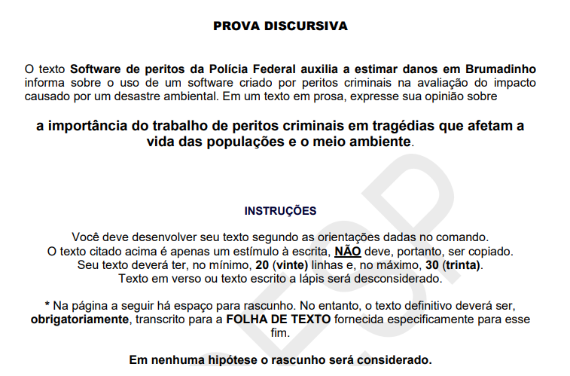

Questão teórica jurídica
Já nesse segundo tipo de discursiva o candidato normalmente fará uma dissertação expositiva sobre um tema do universo jurídico, ou seja, os Direitos e Legislações.
Aqui já temos uma redação mais curta, objetiva, e na qual o candidato não precisa argumentar ou se posicionar.
Basta responder aos comandos pedidos, atendo-se ao conhecimento teórico sobre aquele assunto.
Outra diferença para a dissertação de atualidades é que o tema dessa discursiva será tirado do conteúdo programático da prova objetiva.
De exemplo trouxemos uma das questões do concurso da PCDF/2016 para Perito Criminal:
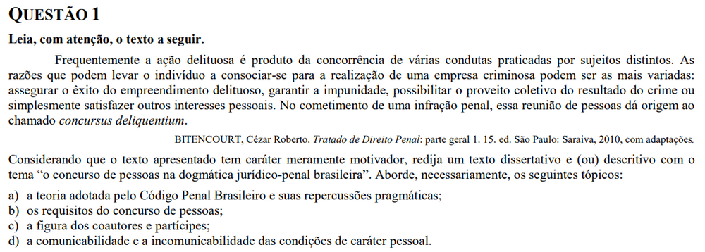

Questão teórica específica
A questão teórica específica segue um formato semelhante à questão jurídica, a única diferença aqui é que ela abordará um assunto específico de cada área do concurso.
Ou seja, cada área (Biologia, Física, Engenharia, etc.) terá seus próprios temas para esse tipo de discursiva.
Aqui também o examinador normalmente utiliza os tópicos do conteúdo programático da prova objetiva como base.
Na prova da PCDF de 2016 também tivemos questões desse tipo:
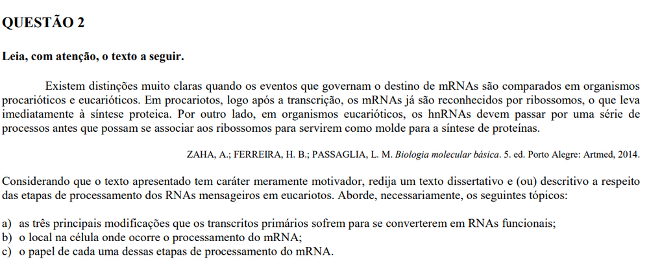

Estudo de caso específico
Por fim, temos a discursiva chamada de estudo de caso, que por sua vez é muito semelhante à questão teórica específica, com a diferença que os conhecimentos teóricos aqui precisam ser aplicados a um caso hipotético.
Assim, temos normalmente uma discursiva de extensão maior que a questão teórica.
Como exemplo de estudo de caso temos a prova discursiva para Perito Criminal da PCPE/2016:
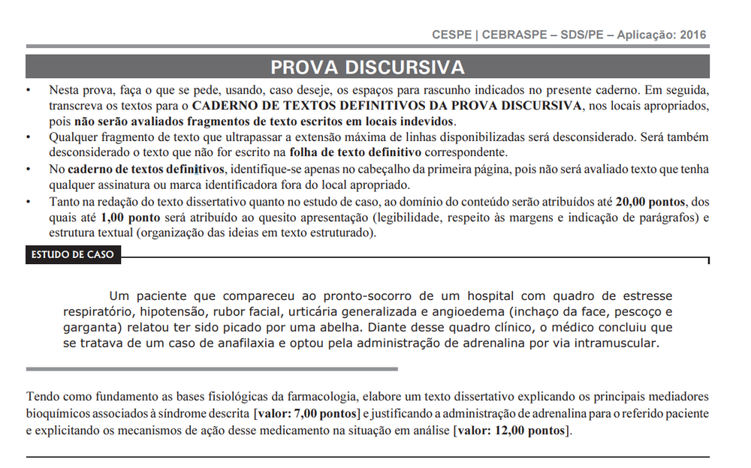

Como estudar para a discursiva para Perito Criminal
Agora que você já sabe quais os principais formatos de discursivas para perito, deve estar se perguntando: qual tipo eu estudo?
Para responder a essa pergunta, você precisará verificar qual discursiva foi cobrada no último concurso que você almeja – pois os novos editais tendem a ser muito parecidos.
Por exemplo, quem pensa em prestar o concurso da PCDF já pode incluir no seu planejamento o treino para questões teóricas jurídicas e específicas.
No nosso e-book gratuito te contamos qual o tipo de redação de cada estado do Brasil!
Baixe aqui: Discursivas para Perito Criminal – E-Book Gratuito (mapaconcursos.com.br)
Após descobrir qual tipo estudar para seu concurso, certifique-se de incluir essas etapas no cronograma:
- Estudo da estrutura da discursiva (qual a receita para escrever uma argumentação, um estudo de caso, etc.)
- Estudo dos possíveis temas
- Treino
- Correção das discursivas
A prática é o principal elemento do estudo para discursiva de Perito Criminal.
E para te ajudar ainda mais na preparação para o concurso de Perito, te convido a conhecer o minicurso de discursivas para Perito Criminal – único do mercado totalmente direcionado a este edital!
Saiba mais aqui: Minicurso de Discursivas para Perito Criminal (mapaconcursos.com.br)
Esperamos ter clareado um pouco mais sobre essa etapa do concurso.
Até mais e bons estudos!

